ТЕХНОЛОГИЧЕСКО УЧИЛИЩЕ ЕЛЕКТРОННИ СИСТЕМИ
към ТЕХНИЧЕСКИ УНИВЕРСИТЕТ - СОФИЯ

ДИПЛОМНА РАБОТА

Тема: Графичен редактор за UML sequence диаграми, интегриран в Eclipse

Дипломант: Научен ръководител:
Емил Гоцев инж. Кирил Митов

СОФИЯ

2011

УВОД

Sequence диаграмите са дефинирани като част от стандарта UML. UML (Unified Modeling Language) е графичен език за визуализиране и конструиране на елементите на една софтуерна система и в съвременния свят е придобил съществено значение. Той е обединение на съществуващите през 90-те години на 20. век стандарти, като първата версия е обявена през 1997. Стандартизира се и се развива от Object Management Group (OMG). В UML се борави с 14 вида диаграми, които имат важна роля в процеса на разработка на софтуер (като например описват йерархията от класове, начина на работа с програмата, алгоритъма й и други). Sequence диаграмите изобразяват алгоритъма при изпълнение на част или цялата софтуерна система, последователността на извикване на методи и взаимодействието между различните нишки.
Целта на настоящата дипломна работа е да се разработи приложение, което да създава и редактира такива sequence диаграми и да бъде интегрирано в Eclipse.

ПЪРВА ГЛАВА
ГРАФИЧНИ РЕДАКТОРИ ЗА SEQUENCE ДИАГРАМИ И ТЕХНОЛОГИИ ЗА ТЯХНОТО РЕАЛИЗИРАНЕ

1.1 Графични редактори за sequence диаграми.
Съществуват множество редактори за UML диаграми. Повечето от тях са за повече от един вид (в това число и за sequence). В рамките на проучването бяха разгледани три такива редактора: Violet, ArgoUML и UML 2 Tools.
1.1.1 Violet.
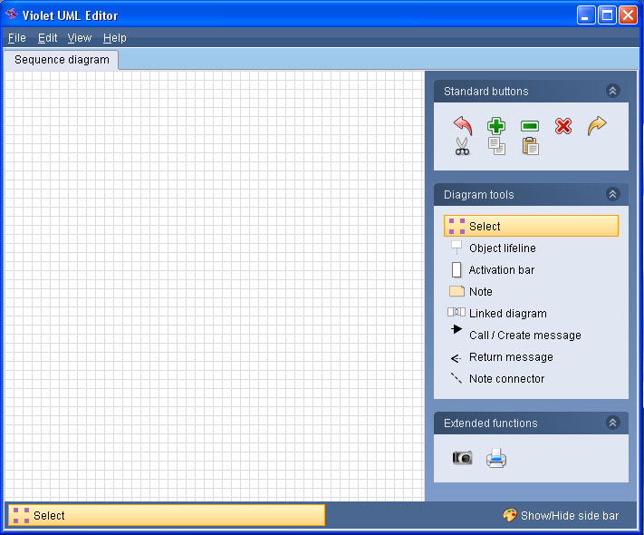
Фиг. 1.1 Редакторът за sequence диаграми Violet UML Editor.
Много сходен с разработения редактор е Violet (фиг. 1.1). Той е open source проект. Предоставя палета, от която се избират различни инструменти, и поле на диаграмата. Както и в разработвания редактор, могат да се добавят в диаграмата обекти тип Lifeline и в тях – Activation bar. Различните Activation bar обекти могат да се свързват с връзки. Няма обаче възможност за добавяне на комбинирани фрагменти, които реализират if-else, loop, break и други конструкции. Редактирането на атрибутите на различните обекти става чрез натискането на десен бутон, докато в разразботвания плъгин се използват възможностите на Properties view в Eclipse.
Характерно за Violet е, че той предоставя алгоритъм за разположението на Activation bar обектите и връзките между тях. Тоест няма много възможности за намеса на потребителя в подреждането на диаграмата, за разлика от разработвания редактор.
Удобна функционалност, която Violet предоставя, а липсва в дипломния проект, е експорт към изображения. Това е полезно, тъй като съществуват много редактори за sequence диаграми и се предполага, че не всеки, за когото е предназначена диаграмата, е инсталирал такъв редактор на компютъра си. Освен това изображенията могат да се използват и споделят лесно в интернет пространството.
Други опции във Violet, които липсват в разработвания проект, са т. нар. zoom (приближаване и отдалечаване), принтиране и експорт към клипборда.
Violet е писан на Java и за разработването му са използвани AWT и Violet framework [7].

1.1.2 ArgoUML.
Друг редактор с отворен код, подобен на проекта, е ArgoUML (фиг. 1.2). Той предоставя лента с инструменти за добавяне на обекти в диаграмата и панели за тяхното редактиране.
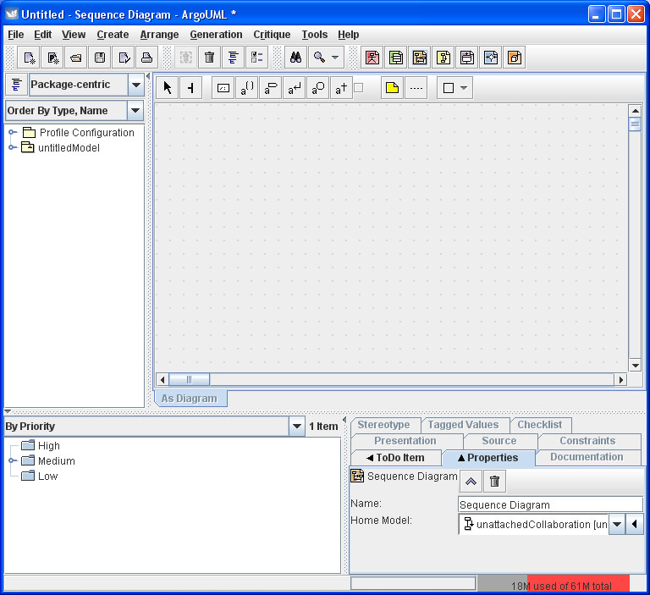
Фиг. 1.2 Редакторът за sequence диаграми ArgoUML.
Основен обект, еквивалентен на Lifeline, е Classifier. Не могат да се добавят Activation bar, а те се създават автоматично при създаване на call action. Свързването на два Classifier обекта с call action създава две връзки – send и return. Отделно има възможност за създаване на send и return action. При тях обаче не се създава Activation bar. В този редактор има и две връзки, липсващи в разработвания проект: create и destroy action. Чрез тях се обозначава как и от кой се създава един Classifier и как приключва жизненият му цикъл.
При редактирането на различните атрибути на обектите ArgoUML предлага две възможности – директно редактиране върху полето на диаграмата и редактиране чрез properties панел (който е еквивалентен на използвания в разработвания проект Properties view в Eclipse).
Като недостатък на ArgoUML, както и във Violet, може да се определи липсата на комбинирани фрагменти, реализиращи цикли, break, if-else и други конструкции, характерни за всички програмни езици и въведени в UML стандарта във втората му версия. Друга слабост е липсата на операциите undo и redo.
Едно от предимствата е голямата възможност за промяна на начина, по който изглежда диаграмата. Това става чрез Presentation панел, от който могат да се променят цветовете, начина на визуализация и позицията на всички елементи. ArgoUML също предоставя експорт към изображения в няколко формата: PNG, GIF, SVG и други. Освен това е възможен експорт към няколко файлови формата - .zargo, .uml (специфични формати за този редактор) и компресиран XMI .zip файл [8]. Друга удобна фунционалност е възможността за принтиране.
ArgoUML е също написан на Java. Използвани технологии за разработването му са Java Graph Editing Framework, JToolBar, Netbeans Metadata Repository, Swing, Java Metadata Interface, ANTLR [8].
Като развойна среда на ArgoUML е използван Netbeans, който е основен конкурент на Eclipse в областта и е на второ място след него по популярност сред програмистите на Java. Той, също като Eclipse, е създаден като програмна среда на Java, но в момента се използва и за много други езици. Предимство е, че включва вградени: GUI Builder (за Swing), Java EE инструменти, вградени компоненти за UML моделиране, инструменти за развиване на софтуер за мобилни устройства и други [11]. Добре развитата обаче плъгин система на Eclipse позволява напрактика неограничено разширяване на възможностите му, в това число и добавяне на гореизброените функции [5]. Освен това представянето на Eclipse (като скорост и оптимизация) e много по-добро.

1.1.3 UML 2 Tools.
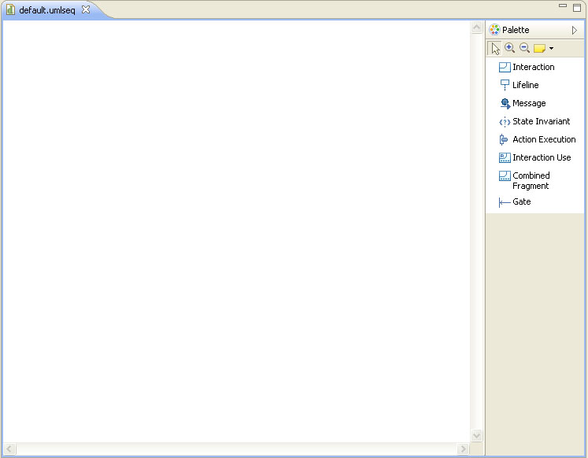
Фиг. 1.3 Графичният редактор, плъгин за Eclipse, от UML 2 Tools.
Освен десктоп приложения, съществуват множество плъгин редактори за sequence диаграми. Такъв е sequence редактора от UML 2 Tools. При UML 2 Tools липсва версия за Eclipse 3.6 (Helios) [5]. Макар че има палета и поле на диаграмата, като разработвания проект, като функционалност, има съществени разлики с него. Всички елементи на диаграмата се поставят в Interaction елемент. В Lifeline не могат да се добавят Activation bar обекти, а се създават при създаване на връзка между два Lifeline. Липва и възможност за пренареждането им. Има възможност за създаването на т. нар. Bend point за всички връзки, която липсва в разработвания редактор. За разлика от разгледаните до тук програмни средства, в този редактор има комбинирани фрагменти. Също предоставя възможност за добавяне на т. нар. gate от UML стандарта, лиспващ, както в дипломния проект, така и в разгледаните програмни продукти. Като предимство може да се отчете и възможността за редактиране на атрибутите на обектите в диаграмата както чрез Properties view, така и директно върху диаграмата.
Както и в разработвания софтуерен продукт, няма възможност за експорт към изображения. Друг недостатък на sequence редактора от UML 2 Tools са грешките (exception) и проблемите. Такива се появяват например при изтриване на обекти от диаграмата, които имат деца, като след това е невъзможно преместването и изтриването на нови обекти, както и създаването на нови връзки между обектите. След това при запазване (save) на файла, е невъзможно той да се отвори отново от редактора. Друг проблем на този редактор е, че при отваряне на файл, без да е редактиран, показва, че е.
За разработването на UML 2 Tools е използвана сходна технология като в проекта – Graphical Modeling Framework. Като софтуерно средство, той стъпва върху EMF и GEF, използвани в разработвания проект. Използвайки GMF, се спестява доста от кода, написан собственоръчно от програмиста. Предлага и някои допълнителни функционалности като експорт към изображения, ленти с инструменти, командна система свързваща различните командни инфраструктури на EMF и GEF и други [5].

1.2 Софтуерни технологии, използвани за реализирането на графичния редактор.

1.2.1 Eclipse Modeling Framework (EMF).
EMF е част от Eclipse Modeling Project – проект с отворен код на Eclipse Foundation. По своята същност EMF предоставя свой мета-модел (Ecore модел) и средства за неговата редакция. Чрез този модел се генерира Java код, представляващ имплементацията му. Освен чрез мета-модела моделът на приложението може да се генерира и чрез UML диаграма, XML схема и анотиран Java код [1].
Освен класовете на модела, EMF генерира и свой дървовиден редактор за него. Този редактор е плъгин за Eclipse.
Когато се налагат промени в имплементацията, които е невъзможно да се направят чрез редактиране на Ecore мета-модела, чрез подходящи анотации се определя кои части от кода са генерирани, и кои са написани от програмиста. Така е невъзможно при повторна генерация на модела внесените промени от програмиста да се изтрият.

1.2.2 Graphical Modeling Framework (GEF).
GEF предлага технологии за създаване на графични редактори и изгледи за Eclipse с множество възможности [3]. GEF включва три плъгина:
- Draw2D – включва инструменти за рисуване на графичните изображения и фигури и тяхното подреждане с лейаути върху SWT канвас;
- GEF – фреймуърк, реализиращ MVC архитектура, дававащ възможност за улеснена имплементация на SWT-базирани дървовидни редактори и Draw2D-базирани графични редактори;
- Zest – предлага богат избор на инструменти, базирани на Draw2D, за реализиране на графични изгледи в Eclipse.
За реализирането на графичния редактор, обект на разработка в настоящата дипломна работа, са използвани GEF и Draw2D.
GEF е основа за изграждане на всякакви редактори и е напълно независим от приложението, което се разработва [3]. Възможностите, които дава са многобройни и разнообразни:
- инструменти за селетиране, маркиране, за връзки и за създаване на нови обекти;
- палета за показване на тези инструменти, която може да бъде няколко вида;
- средства за местене и промяна на размера на обектите;
- два вида viewers – Graphical и Tree;
- контролер, свързващ бизнес модела с графичното представяне;
- т. нар. полисита, служещи за промяна на модела при промени във view частта;
- възможност за използване на различни имплементации за обратна връзка (при промяна на модела да се променя view частта);
- възможност за свързване на редактора с различните изгледи в Eclipse (като например Properties view, както в разработвания графичен редактор);
- различни типове заявки (Request) към контролера за промяна на модела и тяхната обработка посредством полиси;
- поддържане на операциите undo/redo посредством команди (Command) и команден стек.
Draw2D е пакет от инструменти за визуализиране на графични компоненти върху т. нар, SWT canvas [3]. Система, наречена LightweightSystem, асоциира фигурата с канвас и поддържа система от събития (events).
Позиционирането на фигурите се осъществява посредством родител-дете връзки и правоъгълник, който определя координатите и размера на фигурата, наречен bounds. Може да се използва и layout мениджър, който да подрежда децата в техния родител според индекса им и/или техния правоъгълен ограничител. Всеки вид диаграма, документ или рисунка може да се конструира и да се променя като се комбинират осигурените от draw2d фигури и лейаути заедно със създадени от нас такива, когато се налага.

ВТОРА ГЛАВА
ПРОЕКТИРАНЕ НА ГРАФИЧНИЯ РЕДАКТОР ЗА SEQUENCE ДИАГРАМИ

2.1 Изисквания към графичния редактор.
- да бъде плъгин за Eclipse;
- редакторът да използва странична лента с инструменти за добавяне на нови обекти в диаграмата и връзки между тези обекти;
- редакторът да предоставя възможност за местене, промяна на размера и изтриване на обектите;
- редакторът да бъде свързан към Properties view в Eclipse и чрез него да се променят различните свойства на обектите;
- редакторът да поддържа операциите създаване и запазване на диаграмата във файл с разширение .sequencediagram;
- редакторът да поддържа операциите undo и redo.

2.2 Избор на език за програмиране за графичния редактор.
За език за програмиране беше избран Java. Java е обектно-ориентиран език за програмиране. Поради сложността на съвременните софтуерни приложения, обектно-ориентираният стил на програмиране и обектно-ориентираните езици за програмиране, в това число и Java, са предпочитани. Те осигуряват разделяне на приложението на самостоятелни модули и по този начин се постига по-голяма гъвкавост, която е изключително важна при бъдещето им развитие. Освен това се осигурява капсулация на данните и вътрешното устройство във всеки модул (наричан още клас), като достъпа до тези данни се определя от специално дефинирани интерфейси. По този начин се осигурява независимо развитие на всеки компонент от програмната система, с минимална зависимост от останалите.
За разлика от предхождащите го езици (като С++) в Java всичко е класове – липсват глобални променливи и методи [4]. В този смисъл Java е доста по-обектно-ориентиран език, макар че има примитивни типове (като int, double, float, char, boolean и други), които са запазени с цел по-добра производителност. Липсва предефинирането на оператори и множественото наследяване, което опростява синтаксиса и премахва възможността от появяване на грешки.
Основно и най-важно предимство на Java пред други обектно-ориентирани езици е неговата лесна преносимост между различни софтуерни и хардуерни системи. Това става като сорс кодът написан на Java не се компилира до машинен код, а до специфичен за езика байт код, който може да се стартира на всяка Java виртуална машина (JVM), без значение от архитектурата или операционната система.
Изполването на вируална машина осигурява и други предимства. Такова е автоматичното управление на паметта, наричано на английски garbage collector [4]. В момента на изпълнение на програмата, когато към даден обект няма повече референции, тоест той представлява недостижима памет, тази памет се освобождава. В идеалния случай това се случва, когато програмата не се използва, но при недостъчна памет за създаване на нов обект понякога това действие забавя програмата. Така няма нужда програмистът да се грижи, за каквито и да е действия, свързани с унищожаването на обектите. Една от идеите при автоматичното управление на паметта при Java е именно освобождаване на програмиста от всички отговорности свързани с нея. Не е възможна външна намеса върху паметта и освен това в Java няма указатели (както в C++), което позволява безопастно преместване (relocate) на обектите и осигурява сигурност при организацията и работата с паметта.
Други предимства, които предоставя виртуалната машина са предварителното заделяне на динамична памет (heap) [4], проверка за размерността на масивите, възможност за контрол на правата на потребителя на ниво виртуална машина и други.
Основен недостатък е нуждата от допълнителни ресурси като памет и процесорно време за самата виртуална машина и по-ниската производителност, които обаче се подобряват с излизането на по-новите версии на езика и на JVM и се компенсират от многобройните предимства.

2.3 Избор на развойна среда за графичния редактор.
За развойна среда за приложението е избран Eclipse, който е създаден и най-често използван като такава за Java. Написан е предимно на Java и се състои от интегрирана среда за разработка (integrated development environment - IDE) и плъгин система [2]. Цялата функционалност, която предлага Eclipse, се предоставя от плъгините. Напрактика всичко в Eclipse е плъгини, с изключение на малко ядро. Тази плъгин система е важно предимство, тъй като предоставя възможност за разширяване на функционалността на средата. Същевременно с това системата се натоварва повече само когато даден плъгин се използва – когато не се използва, той не се зарежда.
Макар че е създаден като среда за разработка на Java приложения и се използва главно като такава, именно чрез плъгин системата Eclipse предоставя възможност за разработка на приложения и на други езици.
Eclipse е проект с отворен код, т.е. той е безплатен, но това е и предпоставка, а и причина за качественото развитие на проекта – още едно иключително предимство. Разработва се и се поддържа от Eclipse Foundation – организация с нестопанска цел, поддържана от някои от най-големите софтуерни фирми в света.

2.4 Архитектура на приложението.
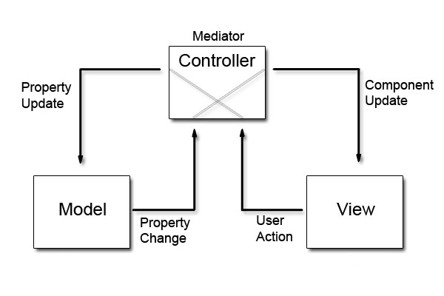
Фиг. 2.1 Принципи на MVC архитектурата.
Изображението на фиг. 2.1 е взето от [12]. За архитектура на приложението беше избран т. нар. модел-изглед-контролер принцип (model-view-controller – MVC) [9]. Тази концепция за изграждане на софтуерни продукти се основава на разделяне на бизнес логиката на приложението, графичния интерфейс и данните (модела).
Моделът (model) представлява данните (информацията), която искаме да моделираме чрез редактора. Отговаря на заявките за тази информация и състоянието й и я променя при такива инструкции от контролера. При т. нар. event-driven системи, какъвто е и разработваният софтуерен продукт, моделът трябва да уведоми обектите, които го следят, при промяна на информацията (т. нар. property change).
Изгледа (view) превръща модела във форма, подходяща за представяне на потребителя на софтуерния продукт, лесна за редактиране и разбиране. Една от целите на този тип архитектура е, че един модел може да се представя посредством различни изгледи, взависимост от целите. Пример за това са приложение с уеб интерфейс и десктоп приложение, опериращи с обща база данни.
Контролерът (controller) е тази част от сорс кода, която практически свързва изгледа с модела. Той е отговорен за: взимане на информацията от модела и подаването й в подходящ вид към изгледа; подаване на инструкции за промяна на модела при редактиране; обновяването на изгледа при промяна в модела и др.
При това разделяне на функциите в приложението се дава възможност за осъществяване и планиране на модела независимо от контролера и изгледа и същевременно с това промяната в контролера и изгледа не налага промяна в модела.

2.5 Избор на софтуерни технологии за реализация на графичния редактор.

2.5.1 Eclipse Modeling Framework (EMF)
За направата на модела на приложението беше избран EMF. Основен недостатък на т. нар. model-driven development е, че се налага честа промяна на модела. EMF решава тези проблеми като предлага начин лесно и бързо да се променя моделът според нуждите ни чрез Ecore мета-модела.
Освен модел, EMF генерира и свой дървовиден редактор за него. Тоест, макар че основната му функция е да генерира, EMF помага и в имплементацията. Този редактор е плъгин за Eclipse и поради това EMF е подходящо средство при разработката на плъгини. EMF e сроден проект на Eclipse и поради това генерираният редактор се възползва максимално от възможностите му (при запазване, създаване на нови файлове, използване на Properties и Outline view и други).
Когато се налагат промени в модела, които е невъзможно да се направят чрез редактиране на Ecore мета-модела, чрез подходящи анотации се определя кои части от кода са генерирани, и кои са написани от програмиста. Така е невъзможно при повторна генерация на модела внесените промени от програмиста да се изтрият.

2.5.2 Graphical Editing Framework (GEF)
GEF предлага технологии за създаване на графични редактори и изгледи за Eclipse с множество възможности. Беше избран, тъй като е основа за изграждане на всякакви редактори и е напълно независим от приложението, което се разработва. Същевременно с това, GEF е създаден за имплементиране на плъгини за Eclipse. Възможностите, които дава, са многобройни и разнообразни и поради това улеснява значително имплементацията.
Draw2D (като част от GEF) е удобно средство за визуализиране на графични компоненти върху SWT canvas. Той е lightweight, което означава, че всяка фигура е просто java обект, без да заема ресурси от операционната система. Система, наречена LightweightSystem, асоциира фигурата с canvas и поддържа система от събития (events).
Всеки вид диаграма, документ или рисунка може лесно да се конструира и ефективно да се променя като се комбинират осигурените от draw2d фигури и лейаути заедно със създадени от нас такива, когато се налага.

2.6 Модел на графичния редактор. Записване във файл.

2.6.1 Модел
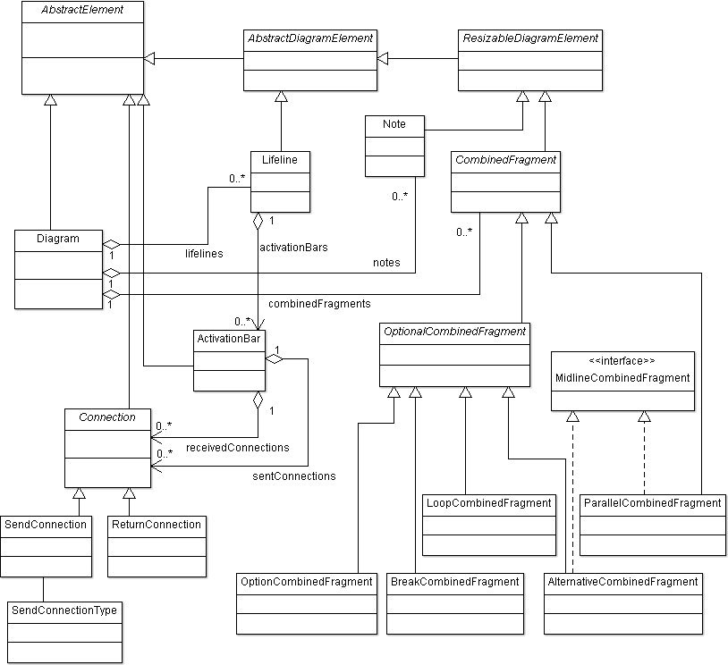
Фиг. 2.2 Модел на графичния редактор за sequence диаграми.
Всички класове в модела, директно или индиректно, наследяват абстрактния клас AbstractElement. В него се съдържа едно поле listeners от тип PropertyChangeSupport и няколко полета тип String, константи, които реализират следенето от съответните EditPart класове за промени в модела. Със същата цел има и няколко метода – add- и removePropertyChangeListener() и firePropertyChange().
Класът Diagram съдържа в себе си три списъка – lifelines (обекти тип Lifeline), combinedFragments (обекти тип CombinedFragment) и notes (обекти тип Note).
AbstractDiagramElement наследява AbstractElement и добавя полетата x и y, а наследяващият го ResizableDiagramElement добавя полетата width и height.
Lifeline, тъй като може да променя своето положение, но не и размера си, наследява AbstractDiagramElement. Има поле activationBars – списък от ActivationBar обекти, като всеки ActivationBar има референция към родителя си Lifeline.
Note, тъй като може да променя размера си, наследява ResizableDiagramElement. Освен това Note има и две полета тип String – name и text.
CombinedFragment е абстрактен клас, общ за всички видове комбинирани фрагменти. Той също може да променя размера си и затова наследява от ResizableDiagramElement. OptionalCombinedFragment наследява CombinedFragment и има още едно поле – condition тип String. От OptionalCombinedFragment наследяват Loop-, Break-, Alterantive- и OptionCombinedFragment. AlternativeCombinedFragment имплементира и интерфейса MidlineCombinedFragment, който има два метода – set- и getMidlineY(). AlternativeCombinedFragment ги имплементира и добавя поле в себе си midlineY, определящо положението на средната линия във фигурата. По същия начин и ParallelCombinedFragment имплементира този интерфейс, но наследява директно CombinedFragment, тъй като той не се нуждае от поле condition.
Всеки ActivationBar наследява AbstractElement, без да има x и y, тъй като подреждането им става според реда им. Този клас има поле height, определящ височината му. Освен това има референция към родителя си Lifeline и съдържа в себе си два списъка – sentConnections и receivedConnections, и двата от тип Connection. Те определят връзките, на които този ActivationBar е сорс и тези, на които е таргет.
Connection е абстрактен клас, наследяващ AbstractElement. От него наследяват двата класа връзки – Send- и ReturnConnection. В себе си има две полета тип String – message и guard, и две полета тип ActivationBar – sender и receiver, които са референции към сорса и таргета на връзката. SendConnection има и поле type от тип SendConnectionType. Toва е изброим тип като възможностите са две – synchronous или asynchronous.

2.6.2 Записване във файл.
Начинът, по който се записва диаграмата във файл, е тясно свързан с модела на приложението. За записване на диаграмата във файл се използва XML файл с разширение .sequencediagram. Root елемент е този на диаграмата: <org.elsys.sequenceDiagram:Diagram>. В него се намират всички елементи на диаграмата. Името на тага се изписва с пакета, в който се намират класовете на редактирания модел. Като атрибут на тага Diagram се записва URI на приложението.
Вложените елементи в основния root елемент са <lifelines>, <notes> и <combinedFragments>. Те отговарят на елементите в трите списъка деца на Diagram в модела.
Елементите <lifelines> имат за атрубути x, y и name. Например:
<lifelines x="259" y="47" name="First Lifeline"/>
Тези елементи могат да имат деца <activationBars>. Те имат като атрибути height и receivedConnections. Техни деца са връзките, които изпращат (sentConnections), а връзките, които приемат се отбелязват като референции в атрибута receivedConnections. Например:
<lifelines x="259" y="47" name="First Lifeline">
<activationBars receivedConnections="//@lifelines.0/@activationBars.0/@sentConnections.0” height=”43”>
<sentConnections xsi:type="org.elsys.sequenceDiagram:SendConnection" receiver="//@lifelines.1/@activationBars.0"
type="asynchronous"/>
<activationBars/>
</lifelines>
В случая в Lifeline с име “First Lifeline” има един ActivationBar. Този ActivationBar приема първата връзка от първия ActivationBar в първия Lifeline във файла. Той също има едно дете връзка. Елемента на връзката няма деца, а само атрибути. Първият атрибут определя какъв тип е връзката, а те са два: SendConnection и ReturnConnection от пакета org.elsys.sequenceDiagram. Връзките SendConnection могат да имат и тип: synchrounous или asynchronous. Другият атрибут на връзките е receiver, т.е. референция към ActivationBar, към който сочат. В случая това е първия ActivationBar от втория Lifeline.
Елементите <combinedFragments> са деца на диаграмата. Те нямат деца, а само атрибути. Тъй като те са няколко вида, единият им атрибут определя какъв клас са. Възможностите са пет: Alternative-, Option-, Break-, Loop- и ParallelCombinedFragment, отново от пакета org.elsys.sequenceDiagram. Четирите общи параметъра за всички са x, y, width и height. Alternative- и ParallelCombinedFragment имат midlineY, определящ положението на линията, която се намира по средата на фигурата. Alternative-, Option-, Break- и LoopCombinedFragment имат и поле condition. Например:
<combinedFragments xsi:type="org.elsys.sequenceDiagram:OptionCombinedFragment" x="190" y="354" width="189" height="116" condition="a > b"/>
Елементите <notes> са също деца на диаграмата и също нямат деца, а само атрибути: x, y, width, height, name и text. Например:
<notes x="611" y="119" width="96" height="49" name="NoteName" text="NoteText"/>

ТРЕТА ГЛАВА
ПРОГРАМНА РЕАЛИЗАЦИЯ НА ГРАФИЧНИЯ РЕДАКТОР ЗА SEQUENCE ДИАГРАМИ

3.1 Инициализация на редактора.
При отваряне на файл за редактиране с разширение .sequencediagram се създава инстанция на класа SequenceDiagramEditor. SequenceDiagramEditor наследява абстрактния клас GraphicalEditorWithFlyoutPalette, който предоставя GraphicalViewer и палета.

3.1.1 Инициализация на палетата.
Палетата се инициализира чрез предефинирането на метода getPaletteRoot() в класа SequenceGraphicalEditor. В метода се създава инстанция на класа на палетата SequencePalette (който наследява класа PaletteRoot) и се връща като резултат. Самата палета се състои от групи от инструменти, чрез които се добавят нови обекти в диаграмата. В конструктора на SequencePalette се добавят различните инструменти.
private PaletteGroup createToolsGroup() {
PaletteGroup tools = new PaletteGroup("Tools");
ToolEntry tool = new SelectionToolEntry();
tools.add(tool);
setDefaultEntry(tool);
tool = new MarqueeToolEntry();
tools.add(tool);
tool= new ConnectionCreationToolEntry("SendConnection",
"Used to send messages between activation bars",
new SequenceModelFactory(SEND_CONN),null,null);
tools.add(tool);
/* . . . */
return tools;
}
Фиг. 3.1 Методът createToolsGroup() в класа SequencePalette.
Чрез createToolsGroup() (фиг. 3.1) се създава група, в която са инструментите за селектиране, маркиране и за създаване на връзки. SelectionToolEntry и MarqueeToolEntry са съответно инструментите за селектиране и маркиране, като този за селектиране е избран за подразбиращ се. ConnectionCreationToolEntry е клас от GEF, който ни предоставя възможност да създаваме свои инструменти за създаване връзки. В конструктова първият аргумент е името, с което ще се появи инструмента в палетата. Вторият е кратко обяснение какво прави този инструмент, появяващ се при задържане на мишката върху него. Третият представлява factory, което създава инстанции на връзките при използване на инструмента. Последните два са картинки, които да се сложат в палетата срещу всяка връзка.
Другите две групи в палетата включват съответно инструменти за създаване на Lifeline, Activation Bar и Note и групата от инструменти за различните комбинирани фрагменти (Combined Fragment). Те се създават по идентичен начин, с разликата, че се използва класа CombinedTemplateCreationEntry (фиг. 3.2).
PaletteDrawer drawer = new PaletteDrawer("Diagram Elements");
CombinedTemplateCreationEntry lifeline = new CombinedTemplateCreationEntry("Lifeline", "Create a lifeline",
LIFELINE, new SequenceModelFactory(LIFELINE), null, null);
drawer.add(lifeline);
Фиг. 3.2 Създаване на инструмента за добавяне на Lifeline обекти.
Първите два аргумента на контруктора са идентични. Третият е обект, който се използва като шаблон в SequenceModelFactory при създаване на нов обект. Четвъртият аргумент е factory, което създава новите обекти. Последните два са картинки, които да се добавят в палетата срещу всеки инструмент (инициализираната палета на фиг. 3.3).
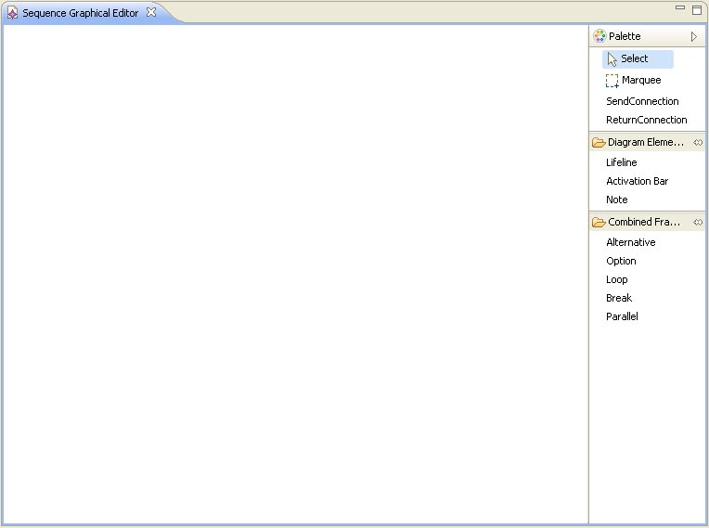
Фиг. 3.3 Поле за редактиране и инициализираната палета.

3.1.2 Инициализация на GraphicalViewer
GraphicalViewer е мястото, където се визуализира графично диаграмата. Инициализацията и конфигурацията му се извършват съответно в configureGraphicalViewer() и initializeGraphicalViewer() (методи на SequenceGraphicalEditor, фиг. 3.4).
protected void configureGraphicalViewer() {
super.configureGraphicalViewer();
GraphicalViewer viewer = getGraphicalViewer();
viewer.setEditPartFactory(new SequenceEditPartFactory());
viewer.setRootEditPart(new ScalableFreeformRootEditPart());
}

protected void initializeGraphicalViewer() {
super.initializeGraphicalViewer();
initializeEditingDomain();
GraphicalViewer viewer = getGraphicalViewer();
viewer.setContents(getModel()); getGraphicalViewer().addDropTargetListener(
new SequenceDropTargetListener(getGraphicalViewer()));
}
Фиг. 3.4 Конфигуриране и инциализиране на GraphicalViewer
При конфигурирането на обекта от тип GraphicalViewer (фиг. 3.4) се задава EditPartFactory обект. Той отговаря за създаване на обект тип EditPart за съответния обект от модела. Те представляват контролера в приложението.
В initializeGraphicalViewer() се определя съдържанието, което се взима от файла чрез getModel(). Вика се методът initializaEditingDomain(), чрез който се инициализират полетата editingDomain и adapterFactory, които се използват при зареждане на модела от файл и при запазване.
При инициализация на GraphicalViewer се вика методът viewer.setContents() (фиг. 3.4). Смисълът му е да определи моделът на диаграмата за GraphicalViewer обекта. Този модел се зарежда от файла чрез метода getModel() (фиг. 3.5).
private Diagram getModel() {
URI resourceURI = EditUIUtil.getURI(getEditorInput());
Resource resource = null;
try {
resource = editingDomain.getResourceSet().
getResource(resourceURI, true);
} catch (Exception e) {
resource = editingDomain.getResourceSet().
getResource(resourceURI, false);
}
return (Diagram) resource.getContents().get(0);
}
Фиг. 3.5 Методът getModel().
3.2 EditPartFactory и създаване на EditPart. Методи в класовете EditPart.

3.2.1 EditPartFactory
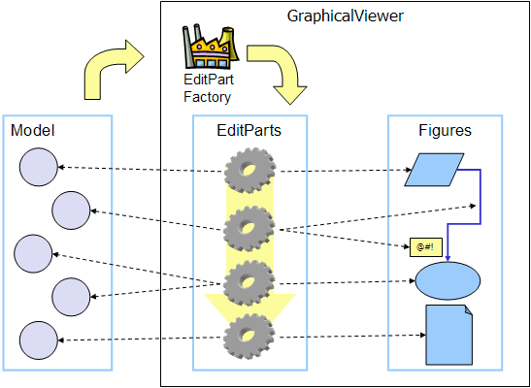
Фиг. 3.6 Създаване на EditPart обекти при зареждане от файл в EditPartFactory.
Изображението от фиг. 3.6 взето от [13]. След като се зареди моделът от файла, трябва да се инициализира контролера в лицето на EditPart обектите (фиг. 3.6). Това става като определеният вече RootEditPart вика за модела метода createEditPart() на SequenceEditPartFactory (също определен при конфигуриране на GraphicalViewer и наследяващ абстрактния клас EditPartFactory) (на фиг. 3.7).
public EditPart createEditPart(EditPart context, Object model) {
EditPart editPart = null;
if(Diagram.class.isInstance(model)) {
editPart = new DiagramEditPart();
editPart.setModel(model);
} else if(Lifeline.class.isInstance(model)){
editPart = new LifelineEditPart();
editPart.setModel(model);
}else if(model instanceof List){
editPart = new LifelineBodyEditPart();
editPart.setModel(model);
} else if((model instanceof String) &&(context instanceof
LifelineEditPart)){
editPart = new LifelineHeadEditPart();
editPart.setModel(model);
} else if (ActivationBar.class.isInstance(model)){
editPart = new ActivationBarEditPart();
editPart.setModel(model);
} else if(Note.class.isInstance(model)){
editPart = new NoteEditPart();
editPart.setModel(model);
} else if (CombinedFragment.class.isInstance(model)){
editPart = createCombinedFragmentEditPart(model);
} else if (ReturnConnection.class.isInstance(model)){
editPart = new ReturnConnectionEditPart();
editPart.setModel(model);
} else if (SendConnection.class.isInstance(model)){
editPart = new SendConnectionEditPart();
editPart.setModel(model);
}
return editPart;
}
Фиг. 3.7 Методът createEditPart на SequenceEditPartFactory
Според подадените аргументи context (EditPart, чието дете ще бъде новия EditPart) и модел (модел на новия EditPart) се създава новия.

3.2.2 AbstractElementEditPart и AbstractDiagramElementEditPart
AbstractElementEditPart е абстрактен клас, от който наследяват DiagramEditPart и AbstractDiagramElementEditPart (общ за всички EditPart класове, които могат да се селектират). Той наследява класа AbstractGraphicalEditPart, като предефинира неговите методи activate() и deactivate() (на фиг. 3.8). Целата е в тях, при активиране/деактивиране да се добави/премахне класа като следящ промените в модела. За да следи тези промени класа имплементира интерфейса PropertyChangeListener, като в имплементацията на метода му propertyChange() се обновява изгледа след като се е променил модела. Тази имплементация е специфична и се въвежда във всеки EditPart отделно.
public void activate() {
if (isActive())
return;
super.activate();
getCastedModel().addPropertyChangeListener(this);
}
public void deactivate() {
if (!isActive())
return;
super.deactivate();
getCastedModel().removePropertyChangeListener(this);
}
Фиг. 3.8 Методите activate() и deactivate() в AbstractElementEditPart
AbstractDiagramElement e общ за ЕditPart обектите, чиито фигури могат да бъдат селектирани. Целта на този клас е да имплементира общите методи за всички EditPart класове от интерфейса IPropertySource. Имплементацията на този интерфейс означава, че при селектиране на фигурите в GraphicalViewer, то в Properties view на Eclipse се показват и могат да се редактират атрибутите му (фиг. 3.9). Специфичните методи, неимплементирани в този абстрактен клас, са getPropertyDescriptor(), getPropertyValue() и setPropertyValue(). Чрез метода getPropertyDescriptor() се описва какви полета да се показват в изгледа, а чрез get/setPropertyValue() съответно се взимат и променят стойностите на полетата.
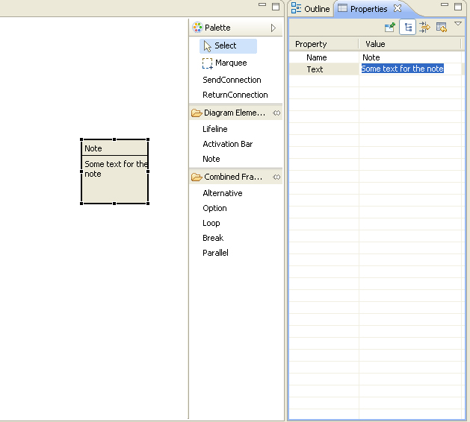
Фиг. 3.9 Показване на атрибутите на Note в Properties vie.

3.2.3 DiagramEditPart
Най-горният елемент в модела е Diagram и първо се създава инстанция на DiagramEditPart, който е наследник на AbstractElementEditPart. За да се създаде viewer частта от архитектурата се вика методът createFigure() (на фиг. 3.10)

protected IFigure createFigure() {
Figure f = new DiagramFigure();
ConnectionLayer connLayer = (ConnectionLayer)
getLayer(LayerConstants.CONNECTION_LAYER);
connLayer.setConnectionRouter(ConnectionRouter.NULL);
return f;
}
Фиг. 3.10 createFigure() в DiagramEditPart.
Освен че се създава фигурата се определя и рутер за връзките, какъвто в случая не е нужен (ConnectionRouter.NULL).
За да се определи, кои са децата на Diagram, се предефинира методът getModelChildren() (на фиг. 3.11). В случая децата на Diagram са три типа: Lifeline, CombinedFragment и Note.
protected List getModelChildren() {
List<Object> children = new ArrayList<Object>();
children.addAll(getCastedModel().getLifelines());
children.addAll(getCastedModel().getNotes());
children.addAll(getCastedModel().getCombinedFragments());
return children; // return a list of elements
}
Фиг. 3.11 getModelChildren() в DiagramEditPart
За всеки обект от върнатия списък от деца на Diagram се вика отново createEditPart() в SequenceEditPartFactory при зареждане на модела от файл.
За подходящото разположение на обектите се вика методът createEditPolicies(). Чрез EditPolicy се определя начина (политиката) по-който ще се позиционират децата му.
Тъй като AbstractElementEditPart имплементира PropertyChangeListener, а DiagramEditPart наследява от него, то има и метод propertyChange(). В него се променя фигурата при промяна на модела. В случая може да се променят само децата на Diagram, затова се вика в него методът refreshChildren() (на фиг. 3.12).

public void propertyChange(PropertyChangeEvent evt) {
String prop = evt.getPropertyName();
if (DiagramImpl.CHILD.equals(prop)){
refreshChildren();
}
}
Фиг. 3.12 Методът propertyChange() в DiagramEditPart.

3.2.4 NoteEditPart
NoteEditPart се създава в SequenceEditPartFactory при модел от тип Note. Тъй като Note няма деца, няма нужда да се предефинира getModelChildren(). По аналогичен начин в createFigure() се създава фигурата (изгледа), който представя модела на Note, а в createEditPolicy() се инсталира полиси за редактиране.
За да се променя изгледа при промяна на модела и тук се предефинира propertyChange(). Тъй като Note няма деца, се извиква само refreshVisuals(), тоест се променя само самата фигурa на NoteEditPart (фиг. 3.13).
public void propertyChange(PropertyChangeEvent evt) {
String prop = evt.getPropertyName();
if (NoteImpl.LOC.equals(prop) || NoteImpl.SIZE.equals(prop)
|| NoteImpl.TEXT.equals(prop)
|| NoteImpl.NAME.equals(prop)) {
refreshVisuals();
}
}
protected void refreshVisuals() {
Rectangle bounds = new Rectangle(getCastedModel().getX(),
getCastedModel().getY(), getCastedModel().getWidth(),
getCastedModel().getHeight());
getNoteFigure().setName(getCastedModel().getName());
getNoteFigure().setText(getCastedModel().getText());
getNoteFigure().setFlowPageConstraint();
((GraphicalEditPart) getParent()).setLayoutConstraint(this,
getFigure(), bounds);
}
Фиг. 3.13 Методите propertyChange() и refreshVisuals().

3.2.5 CombinedFragmentEditPart и наследниците му.
Фигурите тип комбиниран фрагмент са пет на брой, но са много близки помежду си. CombinedFragmentEditPart също наследява AbstractDiagramElementEditPart и е абстрактен клас, който наследяват петте едит парта на различните комбинирани фрагменти: AlternativeEditPart, OptionEditPart, BreakEditPart, LoopEditPart и ParallelEditPart.
Тъй като те имат еднакви параметри, с малки изключения, в CombinedFragmentEditPart се предифинира propertyChangeListener() (фиг. 3.14) и той е общ за всичките му наследници.
public void propertyChange(PropertyChangeEvent evt) {
String prop = evt.getPropertyName();
if(CombinedFragmentImpl.LOC.equals(prop)
|| CombinedFragmentImpl.SIZE.equals(prop)
|| CombinedFragmentImpl.CONDITION.equals(prop)){
refreshVisuals();
}
}
Фиг. 3.14 propertyChange() в CombinedFragmentEditPart.
Друг общ метод за наследниците му е createEditPolicies(), който подобно на NoteEditPart определя полиси за самия EditPart, тъй като той няма деца.
Това, което различава различните комбинирани фрагменти и техните EditPart класове са методите createFigure() и refreshVisuals().

3.2.6 LifelineEditPart
Моделът на Lifeline се управлява от три EditPart класа: LifelineEditPart, LifelineHeadEditPart и LifelineBodyEditPart.
LifelineEditPart определя размера и положението и тяхната промяна. За разлика обаче от другите фигури, размера на фигурата на Lifeline се определя от размера от децата й. Това става като при създаване в createFigure() и при обновяване на изгледа в refreshVisuals() се определя ширина и височина на фигурата -1 (фиг. 3.15). При такъв случай се вика методът на фигурата getPreferredSize(). Той определя размера й спрямо размера на децата.
protected IFigure createFigure() {
Rectangle rect = new Rectangle(getCastedModel().getX(),
getCastedModel().getY(), -1, -1);
LifelineFigure f = new LifelineFigure(rect);
return f;
}
protected void refreshVisuals() {
Rectangle bounds = new Rectangle(getCastedModel().getX(),
getCastedModel().getY(), -1, -1);
((GraphicalEditPart) getParent()).setLayoutConstraint(this,
getLifelineFigure(), bounds);
}
Фиг. 3.15 createFigure() и refreshVisuals() в LifelineEditPart
Поради възможността в Lifeline да се променя само положението, в propertyChange() се следи само за промяна в него и се вика след това refreshVisuals().
За промяна в името на Lifeline отговаря LifelineHeadEditPart, а за децата на Lifeline, които са ActivationBar обекти, отговаря LifelineBodyEditPart. Ето защо getModelChildren() на Lifeline връща като деца String – името и списък с ActivationBar обекти. (фиг. 3.16)
protected List getModelChildren() {
List<Object> children = new ArrayList<Object>();
children.add(getCastedModel().getName());
children.add(getCastedModel().getActivationBars());
return children;
}
Фиг. 3.16 getModelChildren() в LifelineEditPart.
В SequenceCreateEditPartFactory в двата случая се създават съответно LifelineHeadEditPart и LifelineBodyEditPart (на фиг. 3.7).

3.2.7 LifelineHeadEditPart
Както беше уточнено, този EditPart клас отговаря за името на Lifeline и създава своя фигура наречена LifelineHeadFigure в createFigure() метода си.
LifelineHeadEditPart не наследява AbstractDiagramElementEditPart, тъй като той не отговаря за цял клас, а само за поле. Поради това, той наследява AbstractGraphicalEditPart и имплементира PropertyChangeListener. Налага се предефиниране на методите activate() и deactivate(), за да може LifelineHeadEditPart да следи за промяна в името на Lifeline, за което отговаря (фиг. 3.17).
public void activate() {
if (isActive())
return;
super.activate();
((AbstractElementImpl) getParent().getModel())
.addPropertyChangeListener(this);
}
public void deactivate() {
if (!isActive())
return;
super.deactivate();
((AbstractElementImpl) getParent().getModel())
.removePropertyChangeListener(this);
}
Фиг. 3.17 activate() и deactivate() в LifelineHeadEditPart.
В propertyChange() се вика refreshVisuals() при промяна в името (фиг. 3.18).
public void propertyChange(PropertyChangeEvent evt) {
String prop = evt.getPropertyName();
if (LifelineImpl.NAME.equals(prop)) {
refreshVisuals();
}
}
Фиг. 3.18 propertyChange() в LifelineHeadEditPart.
Тъй като фигурите на децата EditPart се разполагат във фигурите на родителите си, LifelineHeadFigure се разполага в LifelineFigure. LifelineHeadFigure също определя размера си спрямо размера на децата си като е с ширина и височина -1 (фиг. 3.19).
protected void refreshVisuals() {
getHeadFigure().setName(getCastedModel());
Rectangle r = getFigure().getBounds();
r.height = -1;
r.width = -1;
((GraphicalEditPart) getParent()).getFigure()
.add(getHeadFigure());
}
Фиг. 3.19 refreshVisuals() в LifelineHeadEditPart
В refreshVisuals() се обновява и името, за което отговаря този EditPart клас.

3.2.8 LifelineBodyEditPart
LifelineBodyEditPart също не наследява AbstractDiagramElementEditPart, а AbstractGraphicalEditPart и имплементира PropertyChangeListener. Поради тази причина и тук трябва да се предефинират методите activate() и deactivate(), за да може инстанциите на класа да следят за промени в своите обекти. Моделът на LifelineBodyEditPart е List<ActivationBar> и той следи за промени в него (фиг. 3.20).
public void propertyChange(PropertyChangeEvent evt) {
String prop = evt.getPropertyName();
if (LifelineImpl.CHILD.equals(prop)){
refreshChildren();
}
}
protected IFigure createFigure() {
LifelineBodyFigure f = new LifelineBodyFigure();
return f;
}
protected void refreshVisuals() {
Rectangle r = new Rectangle(getFigure().getBounds().x,
getFigure().getBounds().y, -1, -1);
((GraphicalEditPart) getParent()).setLayoutConstraint(this,
getBodyFigure(), r);
}
Фиг. 3.20 propertyChange(), createFigure(), refreshVisuals() в LifelineBodyEditPart
Когато се добави нов ActivationBar, се вика методът refreshChildren().
Размерите на фигурата на този EditPart също се определят спрямо децата му, тъй като като ширината и височината са -1.
Медотът getModelChildren() връща ActivationBar обекти, чийто фигури се подреждат във фигурата на LifelineBodyEditPart.

3.2.9 ActivationBarEditPart
ActivationBarEditPart наследява AbstractElementEditPart и трябва да имплементира метода propertyChange(), за да следи за промени в модела и съответно да обновява изгледа (фигурата). При първоначалното му създаване както при всички EditPart класове се вика createFigure() (фиг. 3.21), на която се определя само височина, тъй като ширината на фигурата е константна. Поради това и в refreshVisuals() се обновява само височината (фиг. 3.21).
protected IFigure createFigure() {
ActivationBar bar = getCastedModel();
ActivationBarFigure f = new
ActivationBarFigure(bar.getHeight());
return f;
}
protected void refreshVisuals() {
Rectangle constraint = getFigure().getBounds();
constraint.height = getCastedModel().getHeight();
((GraphicalEditPart) getParent()).setLayoutConstraint(this,
getActivationBarFigure(), constraint);
}
Фиг. 3.21 createFigure() и refreshVisuals() в ActivationBarEditPart.
ActivationBarEditPart е по-различен с това, че моделът има за свои деца връзки и фигурите се свързват от тези връзки (фиг. 3.22).
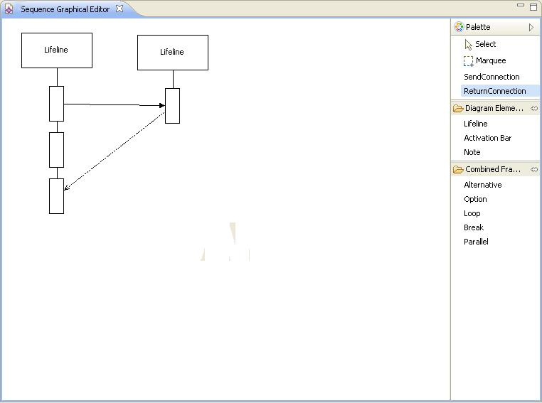
Фиг. 3.22 Добавени връзки между ActivationBar обекти.
Поради това класа имплементира интерфейса NodeEditPart (фиг. 3.22), предефинира методите на AbstractGraphicalEditPart getModelSourceConnections() и getModelTargetConnections() и в метода propertyChange() следи за промяна на връзките в модела. (фиг. 3.23). Друга особеност е и добавянето на полиси за управление за връзките в createEditPolicy().
public ConnectionAnchor getSourceConnectionAnchor(
ConnectionEditPart connection) {
return getActivationBarFigure().getOutAnchor();
}
public ConnectionAnchor getTargetConnectionAnchor(
ConnectionEditPart connection) {
return getActivationBarFigure().getInAnchor();
}
public ConnectionAnchor getSourceConnectionAnchor(Request
request) {
return getActivationBarFigure().getOutAnchor();
}
public ConnectionAnchor getTargetConnectionAnchor(Request
request) {
return getActivationBarFigure().getInAnchor();
}
Фиг. 3.23 Имплементация на методите в NodeEditPart
Методите от NodeEditPart определят кои са местата (наречени Anchor), където ще се закачат връзките и се извикват при създаване на нови връзки или при зареждане на връзките от файл.
public void propertyChange(PropertyChangeEvent evt) {
String prop = evt.getPropertyName();
if (ActivationBarImpl.SIZE.equals(prop)) {
refreshVisuals();
} else if (ActivationBarImpl.SENT.equals(prop)) {
refreshSourceConnections();
} else if (ActivationBarImpl.RECEIVED.equals(prop)){
refreshTargetConnections();
}
}
protected void createEditPolicies() {
installEditPolicy(EditPolicy.COMPONENT_ROLE,
new ComponentPolicy());
installEditPolicy(EditPolicy.GRAPHICAL_NODE_ROLE,
new NodePolicy());
}
protected List getModelSourceConnections() {
return getCastedModel().getSentConnections();
}
protected List getModelTargetConnections() {
return getCastedModel().getReceivedConnections();
}
Фиг. 3.24 Методи в ActivationBarEditPart.
В метода propertyChange(), извикван при промяна в модела, се проверява каква е промяната и взависимост от това се обновява размерът, изходящите връзки или входящите връзки. В инсталираната NodePolicy се определя начина за създаване и управление на връзките (3.5 част).

3.2.10 ReturnConnectionEditPart и SendConnectionEditPart
Двата класа се създават в SequenceEditPartFactory при създаване на обекти от тип съответно ReturnConnection и SendConnection. Наследяват класа AbstractConnectionEditPart и имплементират PropertyChangeListener. Те са прости като се грижат единствено за промени в прикачените към тях полета message и guard и следят за тяхната промяна в модела. В метода createFigure() при създаването на инстанции на тези класове се създават фигурите им. Нямат инсталирани полиси за редактиране.
На фиг. 3.25 може да се види зареден файл с един Note, два CombinedFragment обекта и два Lifeline обекта, които имат като деца общо четири ActivationBar обекта. Между някои от тях има и връзки.
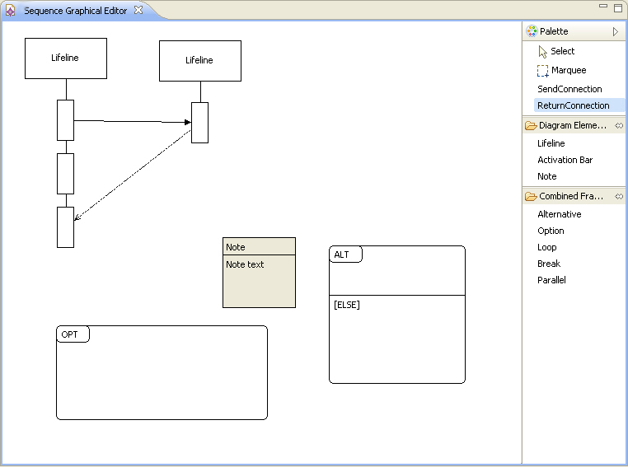
Фиг. 3.25 Зареден файл в редактора.

3.3 Фигури. Разположение на фигурите.
Когато един EditPart е баща на други EditPart обекти, то в неговата фигура се разполагат фигурите на децата му. Така, DiagramFigure се явява контейнер за всички останали фигури: LifelineFigure, NoteFigure и всички фигури, наследници на CombinedFragmentFigure.
DiagramFigure е наследник на draw2d класа FreeFormLayeredPane, което значи, че неговите деца могат да приемат отрицателни координати и той може да се разширява във всички посоки. За такъв тип фигури се използва FreeFormLayout, който по същество е XYLayout, т.е. фигурите деца се разполагат в бащината фигура спрямо своите координати.
NoteFigure наследява класа Figure. В конструктора се определят координатите му. Също така е определен XYLayout и се разполагат като деца едно поле тип Label (името) и FlowPage (в който се намира многоредов текст на самото съобщение) (фиг. 3.26).
public NoteFigure(Rectangle b, String n, String t){
bounds = b;
name = new Label(n);
setOpaque(true);
flowPage = new FlowPage();
flowPage.setOpaque(false);
text = new TextFlow(t);
text.setLayoutManager(new ParagraphTextLayout(text));
text.setOpaque(false);
flowPage.add(text);
setLayoutManager(new XYLayout());
add(name, new Rectangle(5, 5, -1, -1));
add(flowPage);
}
Фиг. 3.26 Конструкторът на NoteFigure.
За да се нарисува, трябва да се предефинират метода paintFigure(). Така той рисува правоъгълник и черта под името на фигурата.
Фигурите, които представят CombinedFragment, наследяват една обща фигура CombinedFragmentFigure. Тя дефинира в себе си общите за всички фигури име (name, тип Label) и paintFigure(), който ще се използва от всички деца. OptionalFigure e наследник на CombinedFragmentFigure, който добавя в себе си още един Label condition. Той се използва от Break-, Option- и LoopCombinedFragment като фигура. AlternativeFigure е наследник нa OptionalFigure, с разликата, че добавя в paintFigure() рисуването на средна линия, която да определи else частта на фигурата. Аналогично и в ParallelFigure (наследник на CombinedFragmentFigure) се добавя средна линия.
LifelineFigure определя за свой Layout ToolbarLayout. Той подрежда фигурите в последователността, в която са добавени, а не по координати, центрира ги и определя разстояние между тях. Децата на LifelineFigure са LifelineHeadFigure и LifelineBodyFigure. Тъй като в LifelineEditPart са определени ширина и височина на фигурата -1, то те се определят спрямо децата й. Когато обаче размерът на децата е 0, то и фигурата не се показва. Ето защо в LifelineFigure e предефиниран методът getPreferredSize(), който определя минималните размери на фигурата (фиг. 3.27). В paintFigure() се рисува вертикалната линия на Lifeline.
public LifelineFigure(Rectangle rect) {
setBounds(rect);
ToolbarLayout layout = new ToolbarLayout();
layout.setMinorAlignment(ToolbarLayout.ALIGN_CENTER);
layout.setSpacing(20);
layout.setStretchMinorAxis(false);
setLayoutManager(layout);
}
protected void paintFigure(Graphics g) {
Rectangle r = getBounds();
g.drawLine(r.x + r.width / 2, r.y, r.x + r.width / 2,
r.y + r.height);
}
public Dimension getPreferredSize(int wHint, int hHint) {
Dimension newDim = super.getPreferredSize(wHint, hHint);
if (newDim.height < 60)
newDim.height = 60;
if (newDim.width < 100)
newDim.width = 100;
return newDim;
}
Фиг. 3.27 Конструктор, paintFigure() и getPreferredSize() в LifelineFigure.
LifelineHeadFigure съдържа в себе си само един Label за името на фигурата и наследява класа RectangleFigure. Също се разширява автоматично при по-дълъг лейбъл, но при предефинирането на метода getPreferredSize() е определен минимален размер, подобно на LifelineFigure.
LifelineBodyFigure e наследник на Figure и е невидима фигура, контейнер за фигурите ActivationBarFigure. Ето защо той не предефинира paintFigure(). Тук отново се предефинира getPreferredSize(), за да се определи минимален размер. В конструктора се определя FlowLayout, който да е вертикален, да центрира фигурите и да оставя определени разстояния между тях (фиг. 3.28). FlowLayout, подобно на ToolbarLayout, подрежда фигурите по ред, а не според координатите им.
public LifelineBodyFigure(){
FlowLayout layout = new FlowLayout();
layout.setMinorAlignment(FlowLayout.ALIGN_CENTER);
layout.setHorizontal(false);
layout.setMinorSpacing(15);
layout.setStretchMinorAxis(false);
setLayoutManager(layout);
}
Фиг. 3.28 Конструкторът на LifelineBodyFigure.
ActivationBarFigure по същество е правоъгълник и наследява RectangleFigure. Поради това, че към него могат да се закачат връзки той има т. нар. Anchor полета. Той има постоянна ширина и само височината му може да се променя.
На фиг. 3.29 могат да се видят различните фигури върху диаграмата.
Фиг. 3.29 Фигурите на Lifeline, Activation bar, Note и два вида Combined fragment – Alternative и Optional.
3.4 Алгоритъм на добавяне на нови обекти. Роля на Policy и Command класовете.
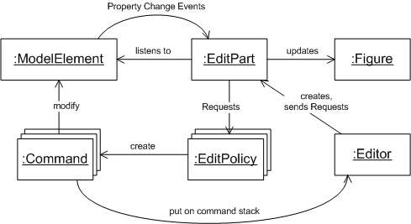
Фиг. 3.30 Добавянето на нови обекти и тяхната редакция.
Илюстрацията на принципите на добавянето на нови обекти и тяхната редакция (фиг. 3.30) е взето от [14]. Когато се избере инструмент от палетата и той се пусне (drop) върху DiagramFigure се вика методът getFactory() от класа SequenceDropTargetListener със съответния template обект за съответния инструмент. На диаграмата могат да се добавят Lifeline, Note и CombinedFragment. В Lifeline пък, могат да се добавят ActivationBar обекти. Всеки ActivationBar може да се свързва с друг ActivationBar с връзки (Send- и ReturnConnetion).
Във върнатата инстанция на SequenceModelFactory() спрямо стойността на template се създава нов обект. След това за този обект в SequenceEditPartFactory се създава EditPart, който създава фигурата си чрез createFigure(). За да могат да се добавят обекти в родителя (било то Diagram,
Lifeline или ActivationBar) трябва да има инсталиран Policy клас. Policy класа служи и за местене на фигурите.
Инструментът изпраща Request към съответния EditPart за създаването или местенето на новите обекти. Този EditPart използва Policy класа си, като вика метода му getCommand() за всеки Request. В getCommand() се определя за всеки Request какъв метод да се извика, в който да се определи как ще бъдат създадени или променени обектите. Създаването/местенето става посредством команди. Върнатите команди (от методите на Policy класа) осъществяват промените в модела. При промяна в модела, се изпраща съобщение за промяна и в съответния EditPart, който следи за тези промени и обновява фигурата.

3.4.1 SequenceXYLayoutEditPolicy
Този клас наследява XYLayoutEditPolicy, т.е. подрежда обектите спрямо координати.
protected Command createAddCommand(EditPart child, Object constr) {
CreateCommand command = new CreateCommand();
command.setParent((Diagram) getHost());
command.setChild((AbstractDiagramElement) child.getModel());
command.setLocation(((Rectangle) constraint).getLocation());
command.setSize(((Rectangle) constraint).getSize());
return command;
}
protected Command createChangeConstraintCommand(EditPart child,
Object constraint) {
SetConstraintCommand command = new SetConstraintCommand();
command.setLocation((Rectangle) constraint);
command.setChild((AbstractDiagramElement) child.getModel());
return command;
}
protected Command getCreateCommand(CreateRequest request) {
Object child = request.getNewObject();
CreateCommand command = new CreateCommand();
command.setChild((AbstractDiagramElement) child);
command.setParent((Diagram) getHost().getModel());
command.setLocation(request.getLocation());
command.setSize(request.getSize());
return command;
}
protected EditPolicy createChildEditPolicy(EditPart child) {
if (child instanceof LifelineEditPart) {
NonResizableEditPolicy policy =
new NonResizableEditPolicy();
return policy;
}
ResizableEditPolicy policy = new ResizableEditPolicy();
policy.setResizeDirections(PositionConstants.EAST
| PositionConstants.WEST |
PositionConstants.NORTH
| PositionConstants.SOUTH);
return policy;
}
Фиг. 3.31 Методите на SequenceXYLayoutEditPolicy
Методите createAddCommand() и getCreateCommand() (фиг. 3.31) създават командите при създаване и добавяне на нови обекти в диаграмата. Спрямо параметрите на метода, определят бащата (Diagram), детето (AbstractDiagramElement), мястото, на което ще бъде добавено, и размера му. Командата спрямо подадените параметри променя модела, чрез метода си execute() извикван от инструмента (фиг. 3.32).
public void execute() {
child.setX(location.x);
child.setY(location.y);
if (size == null) {
parent.addElement(child);
return;
}
if (child instanceof ResizableDiagramElement) {
((ResizableDiagramElement) child).setWidth(size.width);
((ResizableDiagramElement) child)
.setHeight(size.height);
}
parent.addElement(child);
}
Фиг. 3.32 execute() в класа CreateCommand
Тъй като Lifeline не може да променя размера си, само ако child е инстанция на ResizableDiagramElement (т.е Note или CombinedFragment) се определя и размер. В CreateCommand са предефинирани и методите undo() и redo().
По аналогичен начин createChangeConstraintCommand() създава команда за промяна на положението. A createChildEditPolicy() определя за децата Policy: ако детето е тип Lifeline, то то не може да променя размера си, а за останалите е разрешено.

3.4.2 LifelineFlowLayoutEditPolicy
Той наследява FlowLayoutEditPolicy, който подрежда децата спрямо реда им. В методите му като параметър се добавя следващия EditPart спрямо, който трябва да се създаде/премести детето (фиг. 3.33).
protected Command createAddCommand(EditPart child,EditPart after) {
if (!(child instanceof ActivationBarEditPart))
return null;
CreateActivationBarCommand command =
new CreateActivationBarCommand();
command.setBar((ActivationBar) child.getModel());
command.setLifeline((Lifeline) getHost().getParent().
getModel());
if (after == null)
command.setAfterBar(null);
else
command.setAfterBar((ActivationBar) after.getModel());
return command;
}
protected EditPolicy createChildEditPolicy(EditPart child) {
ActivationBarResizablePolicy policy =
new ActivationBarResizablePolicy();
policy.setResizeDirections(PositionConstants.NORTH
| PositionConstants.SOUTH);
return policy;
}
protected Command createMoveChildCommand(EditPart child, EditPart
after) {
MoveActivationBarCommand command =
new MoveActivationBarCommand();
command.setBar((ActivationBar) child.getModel());
command.setAfterBar((ActivationBar) after.getModel());
command.setLifeline((Lifeline) getHost().getParent()
.getModel());
return command;
}
protected Command getCreateCommand(CreateRequest request) {
Object bar = request.getNewObject();
if (!(bar instanceof ActivationBar))
return null;
CreateActivationBarCommand command =
new CreateActivationBarCommand();
command.setBar((ActivationBar) bar);
command.setLifeline((Lifeline) getHost().getParent().getModel());
EditPart after = getInsertionReference(request);
if (after == null)
command.setAfterBar(null);
else
command.setAfterBar((ActivationBar) after.getModel());
return command;
}
Фиг. 3.33 Методите в LifelineFlowLayoutPolicy
Методите createAddCommand() и getCreateCommand() създават командата за създаване на ActivationBar. Определят елемента, преди който трябва да се добави настоящия ActivationBar и родителя му – тип Lifeline. Командата се извършва чрез метода си execute() (фиг. 3.34).
public void execute() {
if (afterBar == null)
index = line.getActivationBars().size();
else
index = line.getActivationBars().indexOf(afterBar);
line.addActivationBar(index, bar);
}
Фиг. 3.34 Методът execute() на CreateActivationBarCommand.
В нея се определя индекса на следващия елемент, а ако няма следващ елемент, т.е. той е null, индексът е последният възможен.
CreateMoveChildCommand() създава команда за преместването в списъка от ActivationBar обекти. По подобен начин се определя следващият елемент в списъка. За да се осъществи undo() и redo() се запазва предишния и новия индекс. Методът createChildEditPolicy() определя за ActivationBar фигурите възможността да се променят само нагоре и надолу.
3.4.3 ComponentPolicy
Това Policy определя командата за изтриване на обектите (фиг. 3.35). То се използва за всички обекти в диаграмата с изключение на връзките.
protected Command createDeleteCommand(GroupRequest deleteRequest) {
Object parent = getHost().getParent().getModel();
DeleteCommand deleteCmd = new DeleteCommand();
deleteCmd.setParent(parent);
deleteCmd.setChild(getHost().getModel());
return deleteCmd;
}
Фиг. 3.35 Единственият метод в ComponentPolicy
3.4.4 NodePolicy.
Това Policy се инсталира на ActivationBarEditPart. То определя как да се създават, изтриват и пренасочват връзките. Командата за създаване се определя в два метода, като в getConnectionCreateCommand() я създава и определя нейния сорс ActivationBar. В getConnectionCompleteCommand() се определя таргет ActivationBar (фиг. 3.36).
protected Command getConnectionCreateCommand
(CreateConnectionRequest request) {
ConnectionCommand command = new ConnectionCommand();
command.setConnection(request.getNewObject());
command.setSender(getActivationBar());
request.setStartCommand(command);
return command;
}
protected Command getConnectionCompleteCommand(
CreateConnectionRequest request) {
ConnectionCommand command = (ConnectionCommand) request
.getStartCommand();
command.setReceiver(getActivationBar());
return command;
}
Фиг. 3.36 Методите на NodePolicy за определяне на командата за връзки.
При пренасочването на връзките има два метода – при пренасочване на сорса и при пренасочване на таргета (фиг. 3.37).
protected Command getReconnectTargetCommand(
ReconnectRequest request) {
ConnectionCommand cmd = new ConnectionCommand();
cmd.setConnection(request.getConnectionEditPart()
.getModel());
cmd.setReceiver(getActivationBar());
return cmd;
}
protected Command getReconnectSourceCommand(
ReconnectRequest request) {
ConnectionCommand cmd = new ConnectionCommand();
cmd.setConnection(request.getConnectionEditPart()
.getModel());
cmd.setSender(getActivationBar());
return cmd;
}
Фиг. 3.37 Методите за пренасочване на връзките.
Командата за създаване и пренасочване на връзки е една и съща. За да поддържа undo() и redo() тя трябва да пази новия и стария таргет/сорс (фиг . 3.38).
public void execute() {
if (receiver != null) {
if (oldReceiver != null)
oldReceiver.removeReceivedConnection(connection);
connection.setReceiver(receiver);
receiver.addReceivedConnection(connection);
}
if (sender != null) {
if (oldSender != null)
oldSender.removeSentConnection(connection);
connection.setSender(sender);
sender.addSentConnection(connection);
}
}
Фиг. 3.38 execute() в ConnectionCommand.

ЧЕТВЪРТА ГЛАВА

РЪКОВОДСТВО НА ПОТРЕБИТЕЛЯ

4.1 Изисквания към компютърната конфигурация.
Компютърната конфигурация трябва да е подходяща за инсталиране на Eclipse. Трябва да има инсталиран пакетът JRE (java runtime environment). Плъгинът работи на Eclipse Helios.
4.2 Инсталация.
За да се инсталира, трябва да се добавят плъгините в папката /plugins в директорията на Eclipse. Ако Eclipse e пуснат, за да се активира редакторът, трябва да се рестартира.
4.3 Създаване на нов файл.
Нов файл може да се създаде само в съществуващ проект. За да създадете нов проект, изберете File > New > Project… На показалия се прозорец избирате бутона Next и на следващия – попълвате полето “Project name” и избирате бутон Finish. (фиг. 4.1)
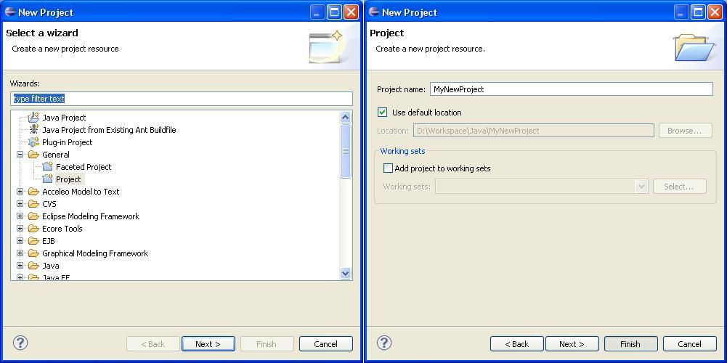
Фиг. 4.1 Нов проект в Eclipse.
За да се създаде нов файл със sequence диаграма се избира File > New > Other… (или кратката клвишна комбинация Ctrl + N). В излезлия диалогов прозорец избирате какво да създадете. В разделението Example EMF Model Creation Wizards избирате Sequence Diagram Model (фиг. 4.2).
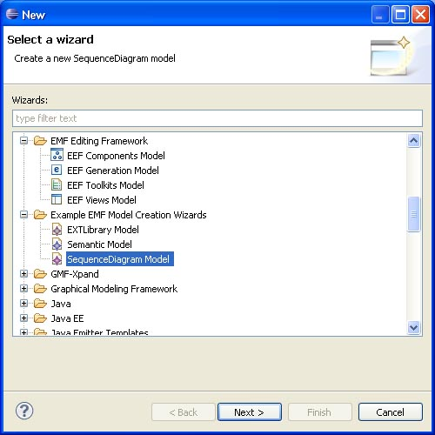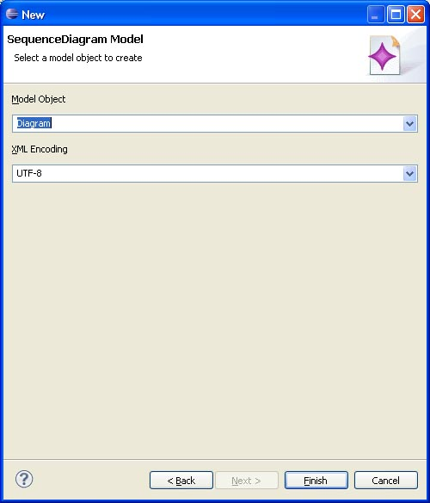
Фиг. 4.2 и фиг. 4.3 Създаване на нова sequence диаграма.
Избирате Next и в следващия диалогов прозорец се изписва името на файла, задължително завършващ на .sequencediagram, и избирате проекта, в който да се създаде. В следващия прозорец избирате от падащия списък на Model object – Diagram и натискате Finish, за да се създаде новият файл (фиг. 4.3).
4.4 Работа с редактора.
При създаване на новия файл се отваря редакторът (фиг. 4.4). След като сте го затворили, за да го отворите повторно кликнете два пъти върху файла или изберете десен бутон и Open with… > Sequence Graphical Editor от падащото меню. Друг начин, по който може да се редактира файлът, е чрез дървовидния редактор SequenceDiagram Model Editor. Тъй като съдържанието на файла е се запазва във XML файл, е възможно да се редактира и чрез XML или друг вид текстов редактор.
Фиг. 4.4 Sequence Graphical Editor.
Редакторът е разделен на поле, което изобразява самата диаграма и палета, от която се добавят обекти в диаграмата, свързват се с връзки и други.
4.4.1 Добавяне на елементи в диаграмата.
Елементите, които могат да се добавят в диаграмата, са Lifeline, Note и всички от групата Combined Fragments – Alternative, Option, Loop, Break и Parallel. За да добавите нов елемент изберете съответния инструмент от палетата и кликнете върху полето на диаграмата. Така размерите на новия елемент в диаграмата приемат стойности по подразбиране. Ако кликнете, задържите и разтеглите, то новата фигура ще приеме размерите, до които сте разтеглили с мишката. От изброените фигури само Lifeline определя размера си спрямо дължината и височината на децата й и не може да се променя по описания по-горе начин.
След пускането на елемент върху диаграмата активният инструмент автоматично се сменя на Select, тъй като той е избран за подразбиращ се.
За да се добави Activation Bar, на диаграмата трябва да има Lifeline, тъй като всеки Activation Bar е дете на Lifeline (фиг. 4.5). За да добавите Activation Bar изберете бутона от палетата и го пуснете върху избрания Lifeline (за да може да се добави трябва първо да ви се появи + на курсора).
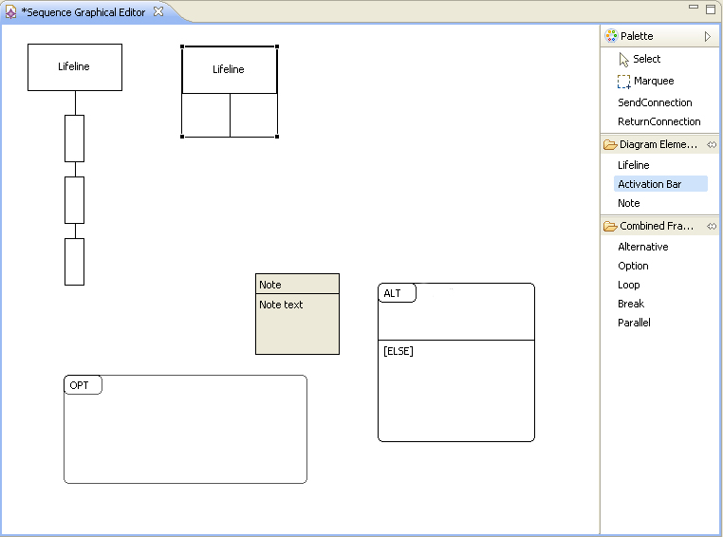
Фиг. 4.5 Sequence Graphical Editor с добавени обекти в диаграмата.
За създаване на връзки има два бутона, на които съответстват два типа връзки: Send и Return Connection. Връзки могат да се създават само между Activation Bar обекти. Изберете типа връзка от палетата, след това кликнете върху изпращащия Activation Bar, а после и върху приемащия. Така се създава връзка между тях (фиг 4.6).
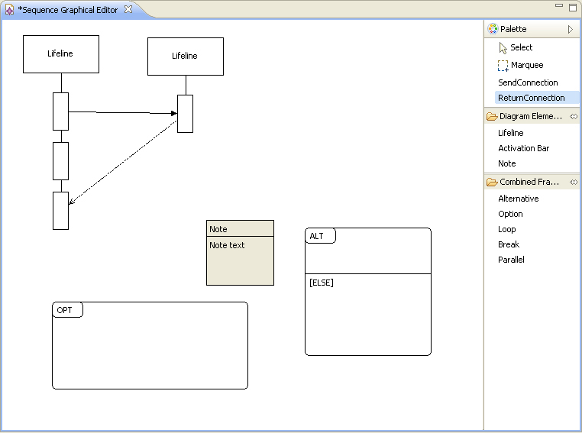
Фиг. 4.6 Редакторът с добавени връзки в диаграмата.
4.4.2 Местене и промяна на размера.
За да се премести даден обект, трябва да се селектира, да се задържи мишката върху него и да се премести. Activation Bar обекти могат да сменят местата си само в рамките на родителя Lifeline и не могат да се местят в друг Lifeline (фиг.4.7). За да се премести връзка, трябва първо да се селектира. След това се избира коя част да се мести – началото й или края. За да преместят няколко елемента може да се селектират чрез задържане на клавиша Ctrl и селектиране на обектите. Друга възможност е да се селектират с инструмента Marquee.
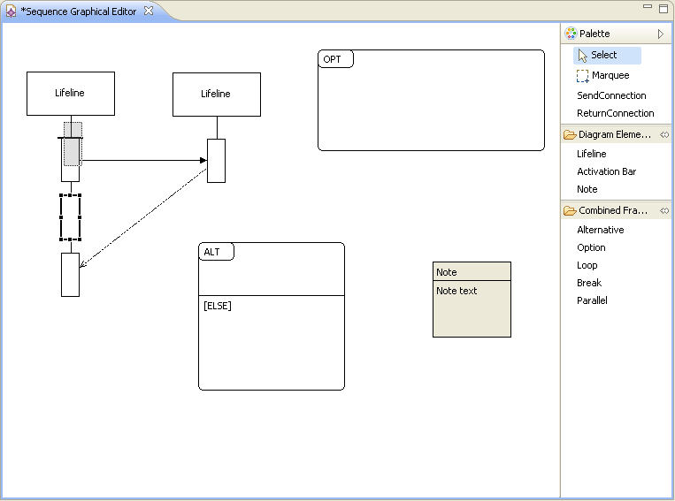
Фиг. 4.7 Преместване на обекти в редактора.
Промяната на размера на даден обект става като се селектира, кликне се и се задържи върху някоя от точките, които се намират по контура му, и се премести позицията на мишката.
Обектите Note и всички обекти от групата Combined Fragments могат да променят, както своята ширина, така и височината си във всички посоки. Lifeline фигурите определят размера си спрямо дължината на името си (в случая на фиг. 4.7 името e по подразбиране Lifeline) и броя и размера на децата – Activation Bar обекти. Activation Bar фигурите могат да променят само своята височина и се разтеглят на север и на юг.
4.4.3 Редактиране на атрибутите чрез Properties view на Eclipse.
При селектиране на всеки обект на диаграмата в Properties View се появяват неговите атрибути, като чрез него могат да се променят. За да покажете Properties view в Eclipse, изберете Window > Show view > Other… и от диалоговия прозорец изберете Properties (намира се в частта General). Пример за Properties view при селектиране на Note е даден на фиг. 4.8.
Фиг. 4.8 Редакция на атрибути чрез Properties view.
За да редактирате даден атрибут на селектиран обект, кликнете върху него в Properties view и ще се появи място за редактиране (cell editor). За обекти от тип Note може да се редактира името (Name) и текста (Text). Единствено името може да се променя на Lifeline. На Alternative, Option, Break и Loop Combined Fragment може да се променя условието (Condition), при което те се изпълняват. На Alternative и Parallel Combined Fragment може да се променя и полето Middle line Y, което указва положението на средната линия във фигурата. При връзките може да се промени съобщението (Message) и условието, при което се изпълняват (Guard). При връзките от тип SendConnection може да се определи и вид – synchronous или asynchronous.
4.4.4 Undo/redo, save, delete.
За да се изтрие обект от диаграмата използвайте копчето Delete на клавиатурата. За операциите undo/redo изберете Edit > Undo за undo и съответно Edit > Redo за redo. Може да използвате и бързите клавишни комбинации – съответно Ctrl+Z и Ctrl+Y.
За запазване на редактирания модел във файла (save) има също няколко варианта: File > Save, Save бутона от лентата toolbar или бързата клавишна комбинация Ctrl+S.
ЗАКЛЮЧЕНИЕ

В настоящата дипломна работа беше разработен графичен редактор за sequence диаграми. Той е интегриран в Eclipse и като такъв представлява удобно средство за всеки използващ тази програмна среда. Като постижение може да се определи възползванетo от възможностите на Eclipse, а именно включването на Properties view в процеса на редактиране. Редакторът предоставя интуитивни средства за редактиране на диаграмата – при местене, промяна на размера, добавяне на нови обекти и връзки между тях.
Разработката може да се обогати в няколко посоки. Може да се добави възможност за експортиране на диаграмата към изображение. Освен чрез Properties view, редактирането на атрибутите на различните обекти да става и директно върху диаграмата. Добавянето на нови обекти (други видове комбинирани фрагменти, create и delete връзки и други) може да доближи диаграмата по-близо до UML стандарта.

ИЗПОЛЗВАНА ЛИТЕРАТУРА

1. Steinberg, Budinsky, Merks, Paternostro; EMF: Eclipse Modeling Framework (2nd Edition); Adison-Wesley; December 2008.
2. Clayberg, Rubel; Eclipse Plug-ins (Third Edition); Adison-Wesley; December 2008.
3. Scarpino, Holder, Ng, Mihalkovic; SWT/Jface in Action: GUI Design with Eclipse 3.0; Manning; November 2004.
4. Наков и колектив; Въведение в програмирането с Java; НАРС; 2008.
5. www.eclipse.org
6. www.ibm.com
7. www.violet.sourceforge.net
8. www.argouml.tigris.org
9. http://java.sun.com/blueprints/patterns/MVC-detailed.html.10. www.uml.org
10. www.uml.org
11. www.netbeans.org
12. http://blogs.sun.com/JavaFundamentals/entry/java_se_application_design_with
13.http://www.linuxtopia.org/online_books/eclipse_documentation/eclipse_gef_draw2d_plug-in/topic/org.eclipse.gef.doc.isv/guide/eclipse_gef_draw2d_guide.html
14. http://seblog.cs.uni-kassel.de/~fujabawiki/index.php/HowTo_extend_Fujaba4Eclipse

СЪДЪРЖАНИЕ
УВОД 3
ПЪРВА ГЛАВА 5
ГРАФИЧНИ РЕДАКТОРИ ЗА SEQUENCE ДИАГРАМИ И ТЕХНОЛОГИИ ЗА ТЯХНОТО РЕАЛИЗИРАНЕ 5
1.1 Графични редактори за sequence диаграми 5
1.1.1 Violet 5
1.1.2 ArgoUML 6
1.1.3 UML 2 Tools 9
1.2 Софтуерни технологии, използвани за реализирането на графичния редактор. 11
1.2.1 Eclipse Modeling Framework (EMF). 11
1.2.2 Graphical Modeling Framework (GEF). 11
ВТОРА ГЛАВА 14
ПРОЕКТИРАНЕ НА ГРАФИЧНИЯ РЕДАКТОР ЗА SEQUENCE ДИАГРАМИ 14
2.1 Изисквания към графичния редактор. 14
2.2 Избор на език за програмиране за графичния редактор. 14
2.3 Избор на развойна среда за графичния редактор. 16
2.4 Архитектура на приложението 17
2.5 Избор на софтуерни технологии за реализация на графичния редактор. 18
2.5.1 Eclipse Modeling Framework (EMF) 18
2.6 Модел на графичния редактор. Записване във файл. 20
2.6.1 Модел 20
2.6.2 Записване във файл. 22
ТРЕТА ГЛАВА 25
ПРОГРАМНА РЕАЛИЗАЦИЯ НА ГРАФИЧНИЯ РЕДАКТОР ЗА SEQUENCE ДИАГРАМИ 25
3.1 Инициализация на редактора. 25
3.1.1 Инициализация на палетата. 25
3.1.2 Инициализация на GraphicalViewer 27
3.2 EditPartFactory и създаване на EditPart. Методи в класовете EditPart. 28
3.2.1 EditPartFactory 28
3.2.2 AbstractElementEditPart и AbstractDiagramElementEditPart 29
3.2.3 DiagramEditPart 31
3.2.4 NoteEditPart 32
3.2.5 CombinedFragmentEditPart и наследниците му. 33
3.2.6 LifelineEditPart 34
3.2.7 LifelineHeadEditPart 35
3.2.8 LifelineBodyEditPart 36
3.2.9 ActivationBarEditPart 37
3.2.10 ReturnConnectionEditPart и SendConnectionEditPart 39
3.3 Фигури. Разположение на фигурите. 40
3.4 Алгоритъм на добавяне на нови обекти. Роля на Policy и Command класовете. 43
3.4.1 SequenceXYLayoutEditPolicy 44
3.4.2 LifelineFlowLayoutEditPolicy 46
3.4.3 ComponentPolicy 48
3.4.4 NodePolicy 48
ЧЕТВЪРТА ГЛАВА 50
РЪКОВОДСТВО НА ПОТРЕБИТЕЛЯ 50
4.1 Изисквания към компютърната конфигурация. 50
4.2 Инсталация. 50
4.3 Създаване на нов файл. 50
4.4 Работа с редактора. 51
4.4.1 Добавяне на елементи в диаграмата. 52
4.4.2 Местене и промяна на размера. 54
4.4.3 Редактиране на атрибутите чрез Properties view на Eclipse. 56
4.4.4 Undo/redo, save, delete. 57
ИЗПОЛЗВАНА ЛИТЕРАТУРА 59
СЪДЪРЖАНИЕ 60

